ШКОЛА
МОЛОДОГО УЧИТЕЛЯ

МБОУ Самарской СОШ №4 Азовского района

План работы
на
2022-2023 учебный год

Введение
«Школа
молодого
специалиста» | практика
Учитель -
наставник |  | цель | Становление
 | Молодой |  | учителя-
 | специалист |  | профессионала
Учебно-
методическое
объединение
 | самообразование
Администрация
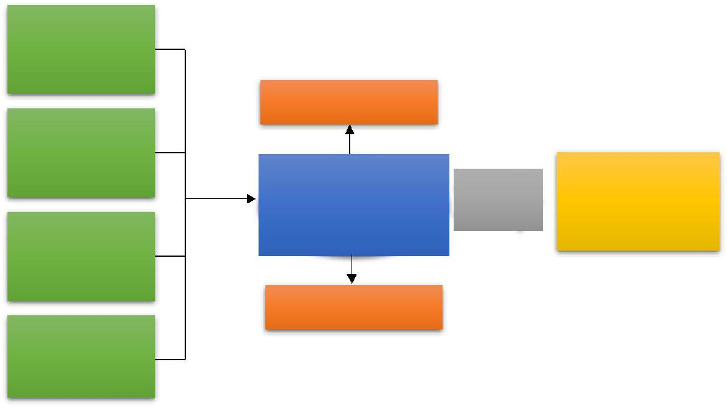

Классификация молодых специалистов
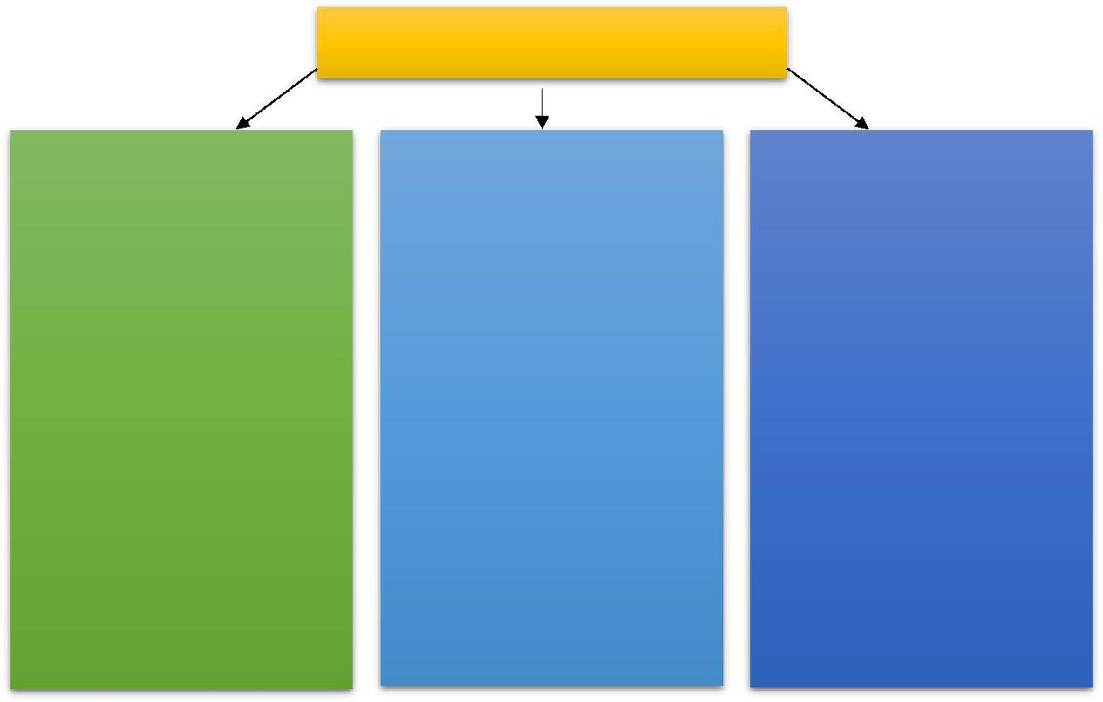

Молодые специалисты

Молодые специалисты | Молодые специалисты | Молодые специалисты
1 уровня | 2 уровня | 3 уровня
Этап – теоретический | Этап – теоретико- | Этап – апробационный
(адаптационный). | апробационный | (контрольнооценочный)
 | (проектировочный).
Цель: оказание | Цель: формирование | Цель: создание условий
практической помощи |  | для формирования у
 | потребности МС в
молодым специалистам в |  | педагога
 | проектировании своего
их адаптации в школе, |  | индивидуального стиля
 | дальнейшего
вопросах |  | творческой деятельности,
 | профессионального роста,
совершенствования |  | становление молодого
 | в совершенствовании
теоретических знаний. |  | специалиста как учителя-
 | теоретических и
 |  | профессионала.
 | практических знаний,
 | умений, навыков

Школа молодого педагога представляет комплекс семинаров, круглых столов, практикумов. Это теоретические и практические занятия по психологии, педагогике, тренинги, тесты, открытые уроки, выставки педагогических находок. Итогом учебного года может быть самопрезентация молодых специалистов, где они могут представить результаты своей профессиональной деятельности.

Работа Школы молодого педагога направлена на ликвидацию трудностей, возникающих в области:
— правовой грамотности;
— организации учебно-воспитательного процесса;

3

— методики преподаваемых предметов;
— организации работы с классным коллективом и родителями обучающихся;
— самопрезентации, раскрытия творческого потенциала;
— психологической адаптации молодого педагога

Ожидаемые результаты
Предполагается, что в результате реализации программы молодые специалисты будут

способны:

- Осмыслить свою роль в обществе через знакомство с нормативно-правовой базой, необходимой для работы учителя.

- Применять различные методические приемы в своей профессиональной деятельности, адекватно адаптируя их к реальным образовательным ситуациям;

- Проводить анализ и рефлексию деятельности, выявлять причины своих профессиональных затруднений и выбирать методы их устранения;

- Грамотно спланировать работу по осуществлению связи школы с семьей, центрами дополнительного образования, общественными организациями.

- Выстроить психологический контакт с педагогическим, ученическим, родительским коллективами.

- Грамотно презентовать и предъявлять себя, как специалиста и свою профессиональную деятельность через современные формы.

- Участвовать в профессиональных мероприятиях: конкурсах, семинарах, конференциях.

  - самое главное, что у молодых педагогов повысится интерес к профессии, сформируется внутренняя мотивация на успех.

Школа молодого учителя предполагает использование активных форм и методов обучения, создание и разрешение проблемных ситуаций, проведение семинаров, тренингов и консультаций. Систематическая работа по обновлению методических материалов на сайте школы и сотрудничество с Интернет-сообществами (позиционирование себя как педагога на собственной Интернет-странице).

4

ПЛАН
РАБОТЫ С МОЛОДЫМИ СПЕЦИАЛИСТАМИ

Цель: оказание практической помощи молодым специалистам (малоопытным педагогам) в вопросах совершенствования теоретических и практических знаний и повышение их педагогического мастерства.

Задачи:

- Продолжить формирование у молодых специалистов потребности в непрерывном самообразовании, к овладению новыми формами, методами, приёмами обучения и воспитания обучающихся, умению практической реализации теоретических знаний.

- Помочь учителю, опираясь в своей деятельности на достижения педагогической науки и передового педагогического опыта, творчески внедрять идеи в учебно-воспитательный процесс.

- Ликвидировать недостаток знаний, формировать профессиональные умения, необходимые для выполнения должностных функций.

- Способствовать формированию индивидуального стиля творческой деятельности; вооружить начинающего педагога конкретными знаниями и умениями применять теорию на практике.
Прогнозируемый результат:

- Умение планировать учебную деятельность, как собственную, так и ученическую, на основе творческого поиска через самообразование.
- Становление молодого учителя как учителя-профессионала.
- Повышение методической, интеллектуальной культуры учителя.
- Овладение системой контроля и оценки знаний обучающихся.

- Умение проектировать воспитательную систему, работать с классом на основе изучения личности ребенка, проводить индивидуальную работу.

Формы работы:
- индивидуальные, коллективные, консультации;

- посещение уроков;
- мастер-классы, семинары, открытые уроки;
- теоретические выступления, защита проектов;
- наставничество;
- анкетирование, микроисследования.

Основные виды деятельности:

- Организация помощи начинающим педагогам в овладении педагогическим мастерством через изучение опыта лучших педагогов школы и района.

- Проведение опытными педагогами «Мастер-классов» и открытых уроков.

- Посещение уроков молодых специалистов.
- Привлечение молодых специалистов к подготовке и организации педсоветов, семинаров, конференций, к работе учебно-методических объединений.
- Отслеживание результатов работы молодого учителя, педагогическая диагностика.

- Организация разработки молодыми специалистами дидактического материала, электронных учебных материалов и др.
- Участие молодых специалистов в профессиональных конкурсах.
- Привлечение молодых специалистов к работе педагогического клуба Азовского района «Маяк Приазовья».

Педагоги со стажем работы до 1 года
Этап – теоретический (адаптационный)
Цель: оказание практической помощи молодым специалистам в их адаптации в школе, вопросах совершенствования теоретических знаний.
Задачи:
1) определить уровень сформированности профессионально значимых качеств с целью разработки адаптационной программы профессионального становления молодого учителя;
2) сформировать навыки самоорганизации и активности;
3) выявить наиболее серьезные проблемы начинающих педагогов в учебном процессе и определить пути их разрешения.
Прогнозируемый результат: молодой специалист со сформированными навыками самоорганизации, самостоятельного поиска информации, владеющий знаниями и умениями в области планирования, анализа и самоанализа урока.
Формы работы:
- индивидуальные консультации;
- посещение уроков;
- занятия «ШМС», тренинг, заседания круглого стола.

Первый год
Молодые специалисты 1 уровня
Этап – теоретический (адаптационный).
( старший вожатый - Горбунова И.В., наставник – Шахова Г.И.
учитель начальных классов (малоопытный педагог) – Зубова Е.А., наставник – Петренко С.Н.)

№ п/п | Тема занятий | Срок | Ответственные
 | 1. Презентация плана работы «Школы молодого специалиста на 3 года».  2.Закрепление молодых специалистов за педагогами-наставниками.  2. Знакомство с локальными актами школы.  3. Микроисследование «Изучение затруднений в работе учителя «Школы молодого специалиста». | Сентябрь  (до 10.09) | Руководитель МС  Терещенко И.А.,  зам. директора по УВР  Психолог
 | Занятие «ШМУ». Теоретическое занятие. Понятия «ООП», «примерная программа», «авторская  программа», «рабочая программа», «календарно-  тематическое планирование», «поурочное планирование». Изучение инструкции по  заполнению классных журналов. | Сентябрь | Руководитель МС  Наставник
 | Занятие ШМС.  - Поурочное планирование: формулировка цели, постановка задач урока, структура урока.  - Использование ЦОР на уроках.  - Изучение опыта творчески работающих педагогов школы, посещение уроков. | Октябрь | Руководитель МС  Руководители МО  Руководитель МО
 | Участие в работе районного педагогического поезда «Поделись своим опытом!»:  - посещение уроков опытных педагогов Азовского района;  - участие в вебинаре «Мотивационный тренинг психолога» (МБУ ЦППМСП «Доверие») | Октябрь | Зам. директора по УВР Терещенко И.А.
 | Обзорный контроль. Посещение уроков молодого специалиста с целью общего ознакомления с профессиональным уровнем работы молодого специалиста. | Октябрь | Руководители МО,  педагоги-наставники.
 | Занятие ШМС.  - «Использование инновационных технологий как средство активизации учебной деятельности школьников».  - Конструктор составления технологических карт уроков. | Ноябрь | Зам. директора по УВР  Руководитель МО
 | Принятие в ряды педагогов районного педагогического клуба Азовского района «Маяк Приазовья» | Ноябрь | Руководитель Педклуба  Резникова О.В.
 | 1.Предупредительный контроль. Посещение уроков молодого специалиста с целью наблюдения и диагностики на предмет выявления и предупреждения ошибок в работе молодого специалиста.  2. Занятие «ШМУ». Изучение методических разработок «Требования к анализу урока». | Декабрь | Наставник  Зам. директора по УВР  Руководитель МО
 | Занятие ШМС.  1.Тренинг «Педагогические ситуации. Трудная ситуация на уроке и выход из нее».  Совместное обсуждение возникаших проблем на уроке.  2.Изучение опыта творчески работающих педагогов школы, посещение уроков. | Январь | Психолог  Зам. директора по УВР
 | 1. Создание для учащихся ситуации выбора на уроке.  2. Игра – тренинг «Камертон» (каждый учитель показывает свои варианты начала урока на засадании МО учителей начальных классов) | Февраль | Зам. директора по УВР  Руководитель МО  Петренко С.Н.
 | Занятие ШМС.  1.«Управленческие умения учителя и пути их дальнейшего развития».  2. Микроисследование «Приоритеты творческого саморазвития» | Март | Руководитель МО  Психолог
 | Анкетирование молодых специалистов «на выходе» на выявление профессиональных затруднений, определение степени комфортности учителя в коллективе. | Апрель | зам. директора по УВР  Руководители МО  Психолог
 | Круглый стол «Подведение итогов работы ШМС за год».  Презентация «Мои педагогические достижения» (молодые специалисты) | Май | Зам. директора по УВР  Руководители МО

2 год.
Молодые специалисты 2 уровня
Педагоги со стажем работы до 2 лет
Этап – теоретико-апробационный (проектировочный)
(учитель начальных классов – Чудина Т.А., наставник – Науменко И.А.)

Цель: формирование потребности молодого специалиста в проектировании своего дальнейшего профессионального роста, в совершенствовании теоретических и практических знаний, умений, навыков
Задачи:
1) стимулировать личностно-профессиональное развитие молодого специалиста посредством использования эффективных форм повышения профессиональной компетентности и профессионального мастерства молодых специалистов;
2) формировать умение планировать и организовывать свою деятельность;
3) обеспечить информационное пространство для самостоятельного овладения профессиональными знаниями.
Прогнозируемый результат: молодой специалист, способный к проектированию и рефлексии своей деятельности, со сформированной потребностью в постоянном самообразовании.
Формы работы:
- индивидуальные, коллективные консультации;
- посещение уроков;
- мастер-классы;
- открытие уроки, внеклассные мероприятия.

№ п/п | Тема занятий | Срок | Ответственные
 | 1. Разработка и утверждение плана работы «ШМУ» на2020/2021 учебный год.  2.Анкетирование молодых специалистов на «входе» на предмет выявления педагогических запросов и методических затруднений. | Август-сентябрь | Руководитель МС  Терещенко И.А.,  зам. директора по УВР
 | Занятие «ШМУ». Система воспитательной работы в классном коллективе. Составление психолого- педагогической характеристики класса. Составление воспитательного плана работы. | Сентябрь | Наставник Науменко И.А.
 | Занятие «ШМУ».  Самообразование как средство повышения профессиональной компетентности учителя | Октябрь | Руководитель МС
 | Занятие «ШМУ». Пути повышения качества образования. |  | Наставник,  Руководитель МО
 | Изучение опыта творчески работающих педагогов школы, посещение уроков. | Ноябрь | Руководитель МС
 | Предупредительный контроль. Посещение уроков молодого специалиста с целью наблюдения и диагностики на предмет выявления и предупреждения ошибок в работе молодого специалиста. | Декабрь | Терещенко И.А.,  зам. директора по УВР  Руководитель МО
 | Занятие «ШМУ». Повышение качества образования через использование здоровьесберегающих технологий в процессе обучения школьников |  | Наставник,  Руководитель МО
 | Занятие «ШМУ». Проектирование индивидуального образовательного маршрута учащихся с ОВЗ. | Февраль | Руководитель МО,  Психолог
 | Открытые уроки молодых специалистов «Педагогический поезд». | Март | Терещенко И.А.,  зам. директора по УВР
 | Занятие «ШМУ». Работа с неуспевающими учащимися. | Апрель | Руководитель МО  Науменко И.А.
 | Круглый стол «Подведение итогов работы ШМС за год». | Май | Руководитель МС  Терещенко И.А.,  зам. директора по УВР  Наставник

